**ГОСУДАРСТВЕННОЕ БЮДЖЕТНОЕ ДОШКОЛЬНОЕ ОБРАЗОВАТЕЛЬНОЕ УЧРЕЖДЕНИЕ  
Детский сад №24**

**Комбинированного вида Приморского района г. Санкт-Петербурга**

Конспект НОД с детьми старшей группы по формированию элементарных математических представлений **«Приключения мышонка».**

Разработала:

Воспитатель Тимина С. А.

**Санкт-Петербург 2014 г.**

***Тема:*** *«Приключения мышонка».*

***Основная образовательная область***: «Познание»

***Интеграция образовательных областей:***

1. Социально-коммуникативная; 2. Речевое развитие.

***Цель:***

- Закрепить понятие четырехугольник; - Сформировать представление о плане как уменьшенном смоделированном отношении между предметами в пространстве; - Закрепить представление неизменности числа в результате способа размещения в пространстве.

***Образовательная область « Познание»:***

- Формирование понятия форма, цвет; - Пространственные отношения; - Количественный счет.

***Образовательная область «Социально-коммуникативная»:***

- Умение взаимодействовать в коллективе; - Умение договариваться, уступать друг другу.

***Образовательная область «Речевое развитие»:***

- Уточнить и активировать словарь; - Развитие связной речи.

***Виды детской деятельности:***

- Игровая; - Коммуникативная; - Познавательно-исследовательская.

***Демонстративный материал:*** план-схема, коллаж «геометрические фигуры», пять стаканов разной высоты, пять трубочек разной длины, пять салфеток разной величины, маска кошки, игрушка мышонок.

***Раздаточный материал:*** счетные палочки.

***Предварительная работа:***

Чтение произведения С.А. Маршака «Сказка о глупом мышонке», работа с картой-схемой. Выкладывание из счетных палочек фигуры игра на развитие мышления, внимания, памяти, что перепутал художник.

***Ход мероприятия:***

*Воспитатель:*

«Пела ночью мышка в норке, Спи, мышонок, замолчи! Дам тебе я хлебной корки, И огарочек свечи».

- О ком это стихотворение? (о глупом мышонке).

- Кто только не укладывал мышонка, а он все не засыпал…. Сначала мышонок подумал о кусочках сыра, которые накануне ему принесла его мама. А он всё не мог определить, какие они по форме и сколько их.

- Давайте поможем мышонку сосчитать, сколько кусочков сыра четырехугольной формы и сколько кусочков сыра треугольной формы принесла мышонку мама».

*Дети рассматривают таблицу с геометрическими фигурами и называют количество: 5-шт четырехугольной, 4-шт треугольной формы* (Приложение№1).

*Воспитатель:*

«Глупый мышонок отвечает спросонок: Вот спасибо Вам друзья, Сколько сыра знаю «Я».

«Мышонок съел кусочек сыра и побежал в свою норку, но заблудился: Вы ребята помогите! Мою норку отыщите».

- Перед Вами, дети, план, с помощью которого можно найти норку мышонка, но на нем какие - то стрелки, что они означают? (Приложение №2)

**вперед назад вправо влево**

- Интересно, что означают узоры возле стрелок (количество шагов).

- Давайте поможем мышонку отыскать путь к своей норке».

*Дети выполняют действия, правильно называют направление по стрелке (вправо, влево, назад, вперед).*

*Воспитатель:*

«Мышонок очень доволен, что так быстро нашел свой домик. Он очень рад, пригласил к себе детей и стал их угощать соком. Достал салфетки, стаканы, трубочки».

- Давайте поможем ему накрыть на стол. Сначала разложим салфетки в ряд, начиная с самой маленькой, теперь нужно расставить стаканы, какие они?

*Дети отвечают: «Разные» - и расставляют от самого низкого.*

- Чтобы удобно пить, в стаканы нужно положить трубочки. Чем они отличаются? Положите трубочки, начиная от самой короткой.

*Дети раскладывают трубочки по порядку.*

Мышонок благодарит гостей и предлагает с ним поиграть. Воспитатель одевает маску кошки. (Приложение №3)

***Игра: «Тише, мыши»:***

«Тише, мыши не шумите, Кошку Мурку не будите! Вот проснется кошка Мурка, Разобьет Ваш хоровод!»

- «Говорит мышонок кошке, поиграй со мной немножко».

*Воспитатель:*

- «Давайте посчитаем, сколько в аквариуме рыбок, какого они цвета, размера?»

*Дети считают рыбок (5шт.).*

-«Мышонок поймал всех рыбок и отпустил их во второй пустой аквариум. Сколько рыбок в этом аквариуме?

Мышонок вернул одну рыбку обратно в первый аквариум. Сколько рыбок осталось во втором аквариуме?».

***Заключение:***

Воспитатель и дети заканчивают игру и прощаются с мышонком:

- «Кошка рыбку забрала, И домой к себе пошла. А мышонок пошел в дом, Где остались мать с отцом!».

Приложение №1

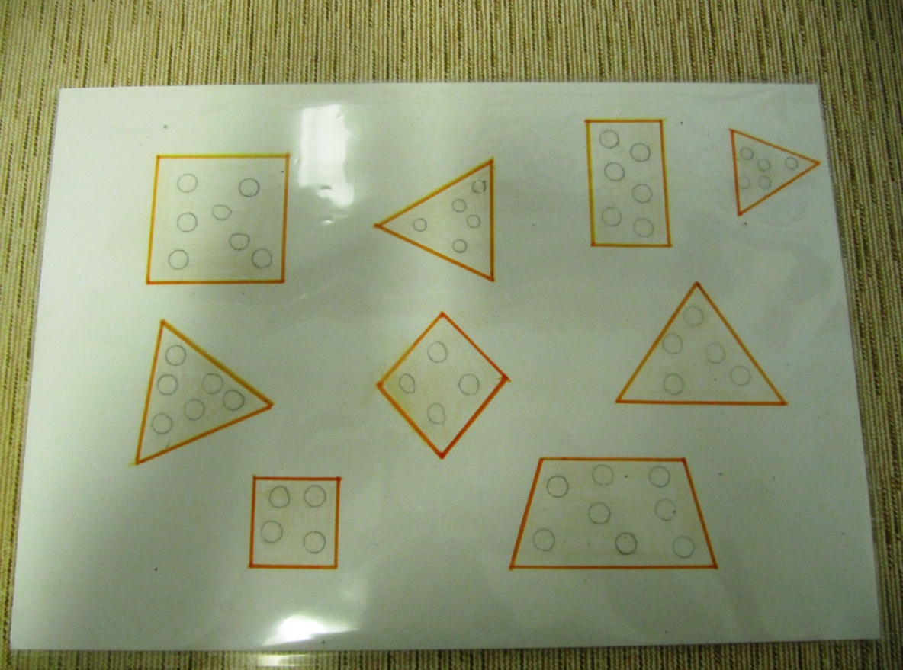

Приложение №2

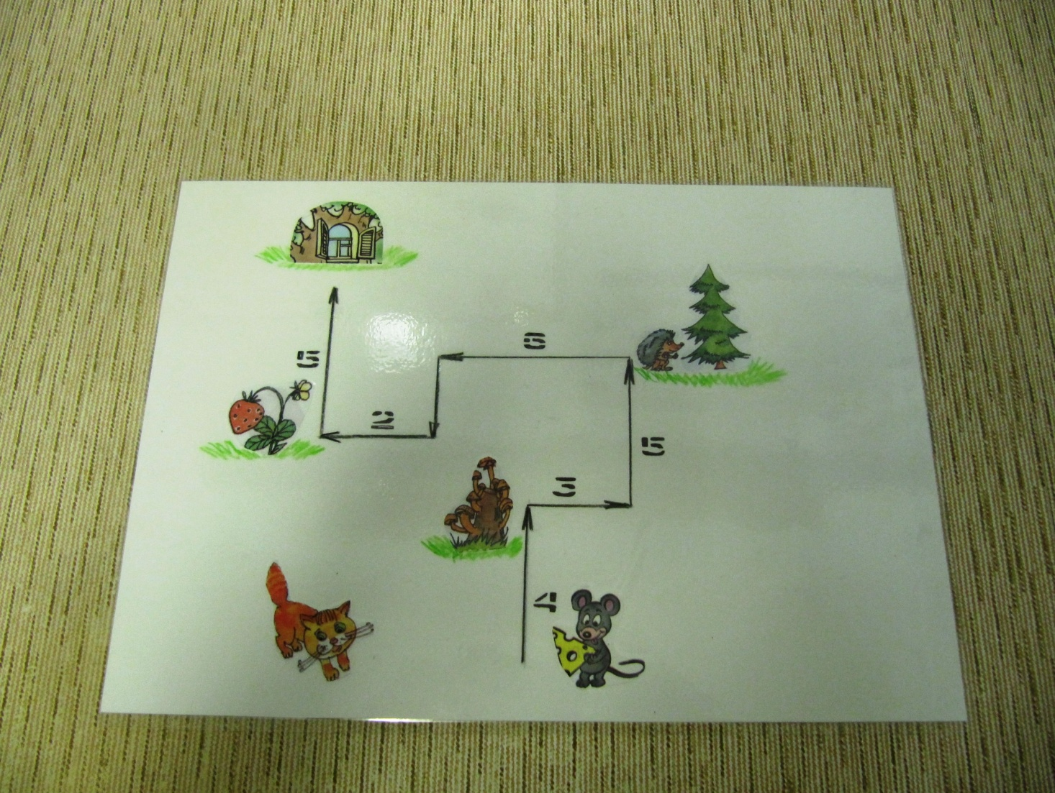

Приложение №3

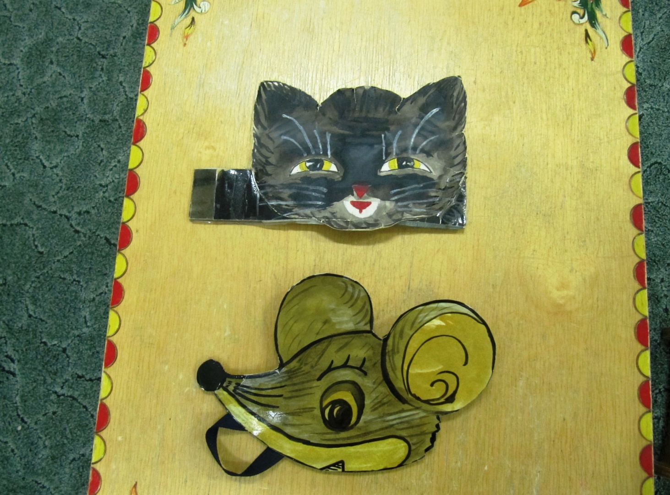

Приложение №4

